新聞資料NEWS LETTER
金屬中心菁才永續 技術創新龍耀國際
金屬中心「菁才獎」是一年一度的盛事，旨在表揚中心於技術深化和產業推廣方面做出卓越貢獻的優秀人才和團隊。近期，「2023菁才獎」得獎名單已出爐，共有7位優秀同仁與7組傑出團隊榮獲殊榮。「菁」英塑造金屬中心形象的品牌，人「才」決定金屬中心發展的未來。金屬中心透過年度選拔各領域的菁才典範，展現中心處處以人為本的研發核心能量，延續著以往的精神，藉由選拔、分享及經驗的傳承，表揚包含技術成就獎、產業領航獎、傑出服務獎等多個領域之優秀同仁及傑出團隊。

在個人獎方面，由於淨零碳排議題已成全球趨勢，科技女傑獎獲獎之創新處同仁帶領金屬中心溫室氣體團隊成立查驗證機構，並通過TAF認證，同時突破產業門檻通過環境部查驗機構、金管會確信機構，成為標檢局查證量能小組之領頭羊。近年更持續擴大查證領域，不僅針對金屬產業，亦針對文化產業、醫療產業、上市櫃公司、及其他產業全面提供溫室氣體查證及碳足跡查證服務，提供產業溫室氣體減量契機，以達企業淨零減碳目標。產業服務菁英獎獲獎之智發處同仁藉由戶外電池儲能系統案場驗證，建立團隊執行逾40件儲能系統案場健檢(檢測、驗證、鑑別風險)，確認儲能案場系統能符合標準基本要求，降低風險提升系統安全，協助國內健全綠能與電力調度。金屬中心將繼續跟隨政府淨零碳排腳步，為產業提供更廣泛的查證、減碳服務，助力企業跟上國際減碳趨勢，引領產業邁向更永續的未來！

團體獎方面，智慧暨系統研發服務處研發之「電極智慧化3D變曲率電化學加工系統」，成為國內首款封閉式輪葉電化學加工設備，該系統已成功應用於美國GE多款發動機輪葉粗加工製程以及國內航太大廠之產線，並獲得2023年全球百大科技研發獎(R&D 100 Awards)的殊榮；製程研發處所開發之「4D(3D+異質)固相式積層製造」，為國內首創的3D曲面銲接技術，創新採用固相式(solid state)的積層製造工法，進行異質材料接合，同時降低銲接過程產生的碳排放達40%，提供低成本、低碳排，並同時滿足多種特性的3D金屬製程。該技術獲得國內外高達24項的專利，並榮獲於2022年R&D 100 Awards與2023年愛迪生獎銅獎等殊榮。

2023年，金屬中心迎來榮耀的60週年紀念，標誌著一甲子以來的卓越成就。過去的六十年，中心在科技創新和產業推動方面持續取得國內外令人矚目的成就，執行長賴永祥肯定每位得獎同仁及團隊的奉獻努力，並勉勵同仁持續研發創新，成為各產業領域的幕後英雄，於國際舞台發光發熱。創新以人為本，未來金屬中心將持續以「創新、永續、國際化」為整體發展目標，讓中心的創新能量與潛力被世界看見與認同，開創金屬中心菁才可期的新未來。
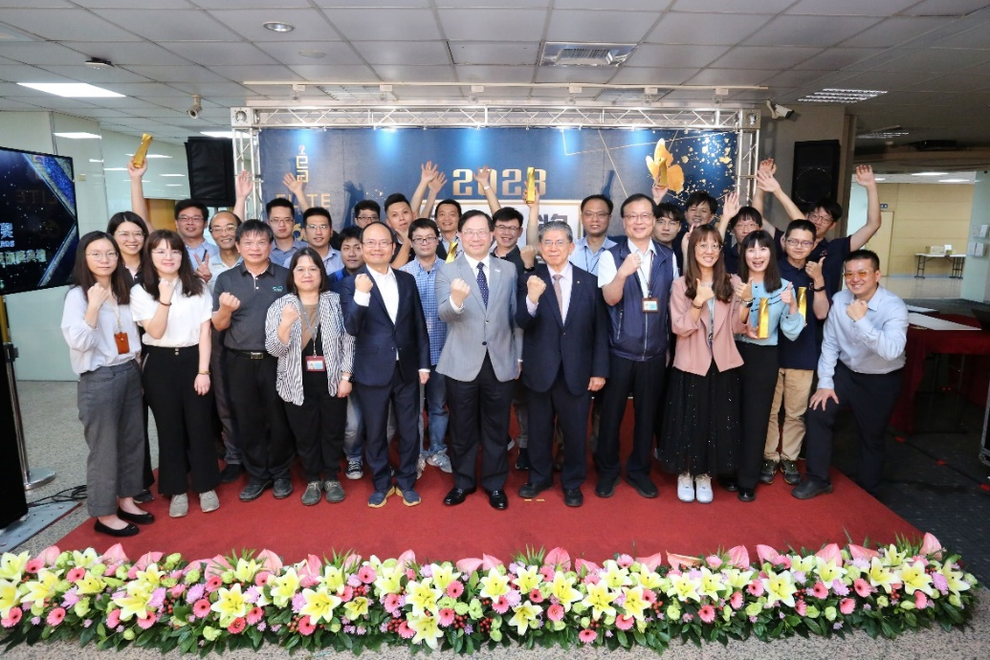

圖一、金屬中心「2023菁才獎」團體獎合影(前排左五起:金屬中心執行長賴永祥、團體獎主審經濟部次長林全能、台大電機特聘教授羅仁權)
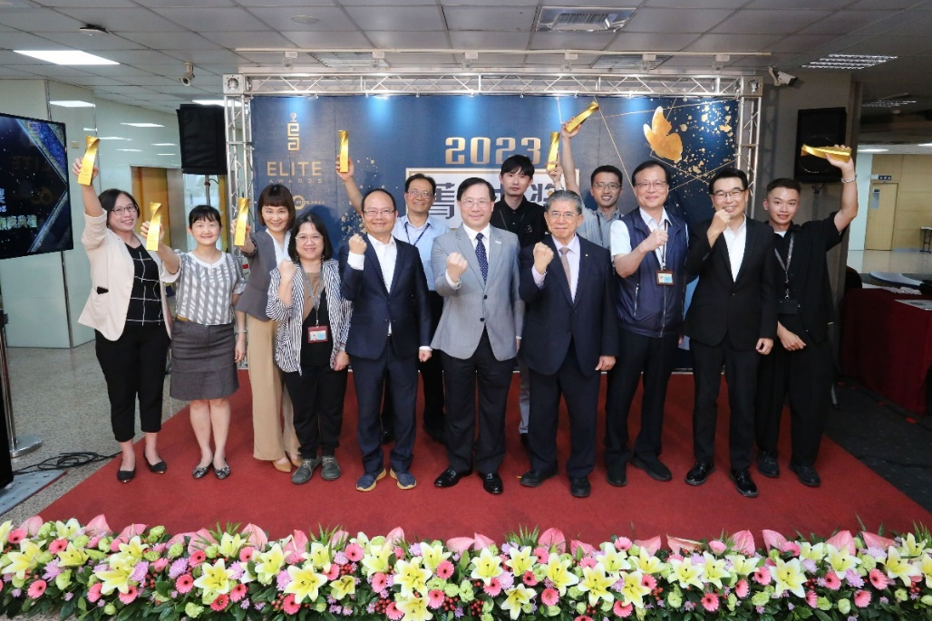

圖二、金屬中心「2023菁才獎」個人獎合影 (前排左五起:金屬中心執行長賴永祥、經濟部次長林全能、個人獎主審台大電機特聘教授羅仁權)

